МИНОБРНАУКИ РОССИИ
Санкт-Петербургский государственный
электротехнический университет
«ЛЭТИ» им. В.И. Ульянова (Ленина)
Кафедра МО ЭВМ

Отчет
по научно-исследовательской работе
Тема: Описание предполагаемого способа решения

Студент гр. 4304 |  | Хафизов И.М.
Преподаватель

Санкт-Петербург
2019

Содержание
Содержание 2
1. Описание предпологаемого способа решения 3
Заключение 9
Список использованных источников 10

1. Описание предпологаемого способа решения
На ПЭВМ установлен ПО АРМ ШН [1,2], которое является комплексной системой мониторинга за всеми элементами на станции. Каждое событие отображается на UI в виде таблиц / графиков / сводок. Также данное ПО при поступлении события архивирует все данные в “черный ящик”.
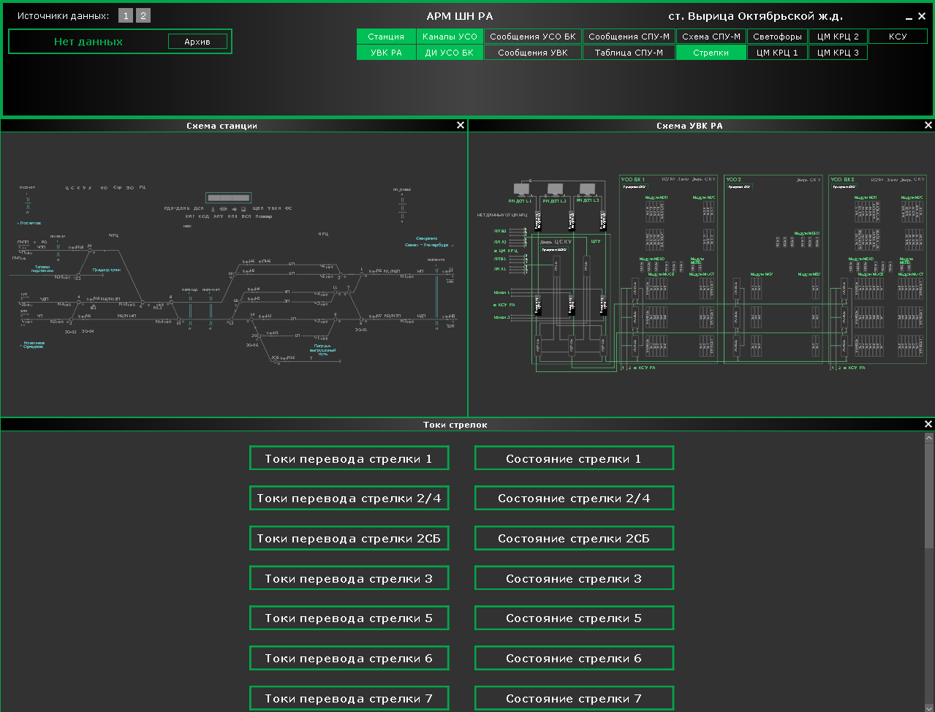
Рис.1 – главное окно ПО АРМ ШН РА
Архивы данных хранятся в байт файлах, в которых записано состояние по всем объектам на станции в конкретный момент времени. Структура представлена на рис. 2.
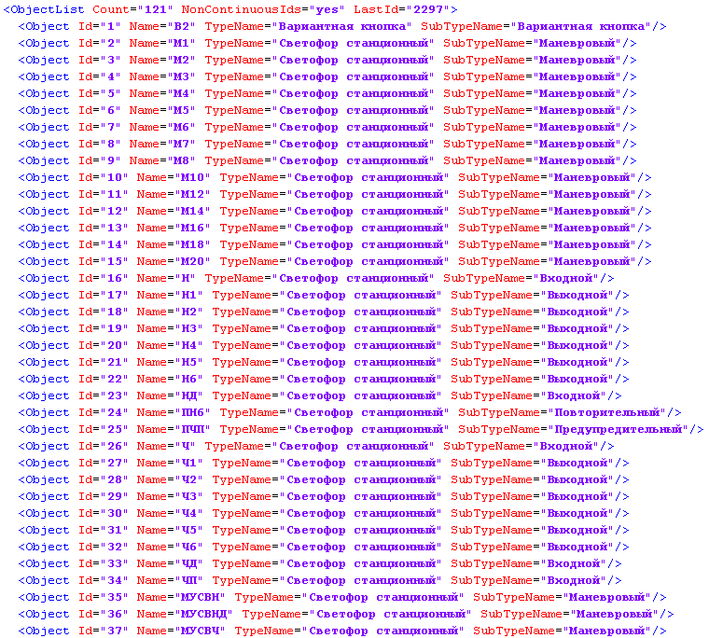
Рисунок 2 – пример структуры данных на станции
Каждую секунду АРМ ШН РА получает данные с в виде приведённой структуры от КСУ РА, отображает на UI и архивирует. Соответственно в архивах указано в какое время была получена структура. Это обобщённая структура, которая содержит в себе все объекты. Также есть структуры конкретных типов объектов, например, стрелки и светофоры. Рассмотрим структуру сигналов стрелок на рис. 3.
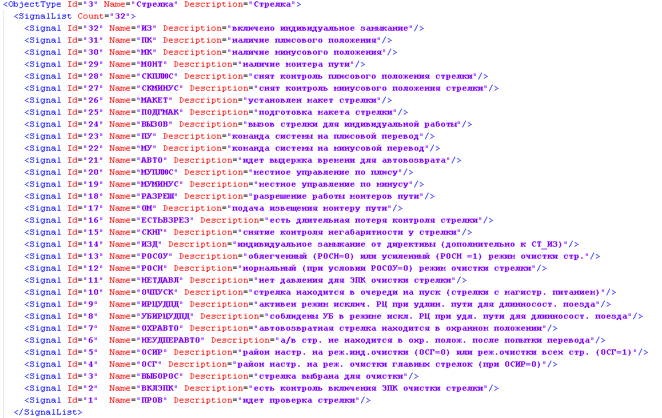
Рисунок 3 – структура сигналов стрелки
Рассмотрим два конкретных сигнала – ПК (наличие плюсового положения) и МП (наличие минусового положения). В один момент времени у стрелки может быть 3 различных состояния:
- ПК = 1, МК = 0 – стрелка припаркована справа;
- ПК = 0, МК = 1 – стрелка припаркована слева;
- ПК = 0, МК = 0 – стрелка меняет положение.
Благодаря тому, что данные состояния отслеживаются каждую единицу времени T, можно узнать в какой момент стрелка начала своё передвижение и в какой момент закончила. Разница между этими моментами ∆T является временем работы привода, соответственно, появляется возможность посчитать время фактической наработки привода. В результате таких несложных вычислений можно отслеживать состояние оборудования в реальном времени.

Описание формата архивов из документации ПО АРМ ШН РА [2]:
<…>
СТРУКТУРА АРХИВНЫХ ФАЙЛОВ
* Структура архивных файлов:
|заголовок|запись|запись|...|запись|
* Структура заголовка и записей:
- T_Header - заголовок
- T_Record - запись. В качестве записей используются пакеты формата C_ArmPacket.
Параметры использования отдельных полей отличаются для разных форматов (см. описание в arm/exch.h).

1.2. ПРАВИЛА ФОРМИРОВАНИЯ АРХИВНЫХ ФАЙЛОВ

* Архивные файлы формируются по дням. Каждый архивный файл содержит данные за одни сутки,
с 00:00:00.000 по 23:59:59.999

* В формате Ksu4 используется специальный алгоритм сжатия записей, здесь не рассматривается.
Далее рассматриваются только форматы Ksu3, Ksu5
* Для сокращения объема архивных файлов и отслеживания периодов отсутствия данных и перезагрузок (перезапусков ПО) используются следующие механизмы:
Использование полей luTime (last update time) записей T_Record и заголовка T_Header файла
Добавление новой записи в архив только при:
- изменении данных
- фиксации потери связи на основании значения T_Header::updatePeriod
- перезапуска ПО

* Поля luTime определяют время предыдущего поступления (обновления) данных.
* Алгоритм формирования файлов архивов для периодических данных (T_Header::updatePeriod > 0):
- при поступлении очередных данных для записи в архив:
  - в следующих случаях делается новая запись T_Record с time == packet.time (время поступления пакета) и текущим значением T_Header::luTime, увеличивается количество записей T_Header::recordsQuan:
    - при отсутствии записей за текущие сутки / после перезапуска ПО (T_Header::recordsQuan == 0). Первый пакет новых суток / после перезапуска ПО записывается всегда
    - при наличии изменения данных относительно предыдущей записи
  - текущее значение luTime обновляется (= packet.time) (как при наличии, так и при отсутствии изменений данных), значение T_Header::luTime = новому текущему luTime
  - обновленный заголовок файла T_Header перезаписывается
- при перезапуске ПО текущее значение T_Header::luTime сбрасывается в 0
- при переходе к формированию файла на следующие сутки:
  - T_Header::recordsQuan сбрасывается в 0
  - текущее значение luTime сохраняется (т.е. значение luTime первой записи файла новых суток будет относиться к предыдущим суткам при условии отсутствия перезапуска ПО между сменой суток)
* Алгоритм формирования файлов архивов для спорадических данных (T_Header::updatePeriod == 0):
- при поступлении данных новая запись делается всегда
- параметры luTime заголовка и записей заполняются аналогично периодическим данным

Зная структуру архивных файлов, можно предположить каким образом проводить анализ данных. В заголовке хранится данные о записях, а также зная структуру сигналов объектов, можно извлечь необходимый бит информации о состоянии устройства. Таким образом можно анализировать данные и выводить информацию в реальном времени. Далее приводится архитектура решения.
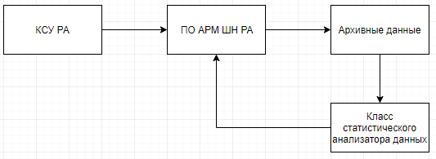
Рисунок 4 – Архитектура решения

КСУ РА принимает и обрабатывает все сигналы с напольных устройств и формирует пакеты, которые передаёт ПО АРМ ШН РА для отображения. АРМ ШН в свою очередь архивирует данные в “чёрный ящик”. Разрабатываемый класс выгружает данные для анализа, формирует информацию о состоянии устройств и передаёт АРМ ШН. Из всего этого можно сформулировать следующие функциональные требования для класса анализатора:
- Анализ должен запланированным (по расписанию);
- Анализ также должен запускаться при определённых событиях (аварии, неисправности);
- Необходимо следить за согласованностью данных;
- Класс должен вычислять фактическое время работы устройства;
- Следует сигнализировать о приближающемся износе устройства.
Далее приводится прототип структуры на псевдокоде, которая формируется классом анализатором.
struct Device_Info {
union {
uint32_t type; // тип устройства
uint8_t typeName[ 4 ]; // код устройства
};
uint32_t workingTime; // фактическое время работы
int[] transferTime; // записи о времени перевода (для стрелок)
uint32_t limit; // лимит изнашивания устройства
}

Заключение

В результате проведённой работы была предложена архитектура взаимодействия между модулями КСУ РА и АРМ ШН РА. Представлен прототип структуры данных, который передаётся для отображения на UI ПЭВМ электромеханика.

Список использованных источников
- Усенко А.В. Требования к программному обеспечению АРМ ШН РА, НТЦ РПО ЭЦ-ЕМ 2017. (дата обращения: 24.12.2019).
- Усенко А.В. Архитектура программного обеспечения АРМ ШН РА, НТЦ РПО ЭЦ-ЕМ 2017. (дата обращения: 24.12.2019).

